**經濟部標準檢驗局**

**新北市汐止區茄苳路155號部分國有房地**

**租賃契約書**

**承租人：**

**出租機關：**

**編號：**

**經濟部標準檢驗局**

**新北市汐止區茄苳路155號部分國有房地公開標租案契約書**

立契約人 經濟部標準檢驗局（以下簡稱甲方）

茲同意 （以下簡稱乙方）租賃本契約第一條所示之標的，雙方特約定契約條款如下：

1. 本契約所定標的如下：（位置詳如附圖）

|  |  |  |  |  |
| --- | --- | --- | --- | --- |
| 不動產 | | 面積  (平方公尺) | | 承租面積  (平方公尺) |
| 房屋門牌 | 新北市汐止區茄苳路155號 | 建物面積 | 339.44 | 339.44 |
| 建號 | 汐止區崇德段01997-000建號 |
| 土地標示 | 汐止區崇德段0726-0000地號 | 土地面積 | 4510.07 | 238.23(含2個停車位) |

1. 租賃目的及用途

供乙方從事商品檢(試)驗、度量衡器具檢定(查)、檢驗方法研究及發展與檢驗人才培育等之試驗室使用。

1. 契約期間

本契約自決標日( 年 月 日)起至中華民國119年12月31日止，經甲方審核通過得續約一次(最多5年)。

1. 租金

本契約所定房地租金為每年新臺幣（下同） 元。

租金應按期（3個月為一期）繳納，114年第一期為決標日起至114年12月31日，第一期租金應於114年11月20日以前繳納，不滿一期按日數比例計。

本租約自決標日起算3個月內為乙方裝潢期間，裝潢期間不得營業，亦無須繳納租金。惟裝潢期間內如提早裝潢完畢，應以書面通知甲方起始營運日後，始得開始營運，並自該日開始計收租金，提早營運之當期租金以營運天數/當年天數(均按日曆天計)之比例計算至小數點第一位(四捨五入)。

除114年第一期外，乙方應按期（3個月為一期）於每期之始日起算20日內將租金繳入下列帳戶：

銀行及分行名稱：中央銀行國庫局(代號:0000022)

帳戶名稱：經濟部標準檢驗局

銀行帳號：24263102129018

租賃期間，每年應依「國有公用不動產收益原則」第5點第1款第1目逕予出租之標準檢視租金之合理性，倘因租金率、土地申報地價或房屋課稅現值變動，致變動後依前開規定重新核算之租金總額高於決標年租金總額者，自變動當月起，改按較高之租金總額，計收標租年租金。

乙方若逾期繳納，應依下列各款標準加收懲罰性違約金：

一、逾期繳納未滿1個月者，照該期欠額加收2%。

二、逾期繳納在1個月以上未滿二個月者，照該期欠額加收4%。

三、逾期繳納在2個月以上未滿3個月者，照該期欠額加收10%。

四、逾期繳納在3個月以上未滿4個月者，照該期欠額加收15%。

五、逾期繳納達4個月以上者，照該期欠額加收20%，另每逾1個月，再加收5%，最高以欠額之一倍為限。

1. 稅捐負擔

本契約所定不動產應納之房屋稅、地價稅及其他法定稅捐，由乙方負擔。

1. 租賃標的之注意義務

乙方應以善良管理人之注意義務使用本契約所定標的。

本契約所定標的如有損壞，由乙方負責修繕。

因乙方、乙方之受僱人或其他經乙方允許使用本契約所定標的之人之故意或過失，致標的毀損、滅失時，乙方應負回復原狀或損害賠償責任。其因過失致失火而毀損、滅失者，亦同。

前項所定之人使用本契約所定標的致第三人遭受損害時，乙方應對於該第三人負損害賠償責任。如因此致甲方遭受損害或第三人向甲方請求賠償損害（包括但不限於國家賠償責任），乙方應賠償甲方之損害及因此所生之訴訟費用。

1. 不得影響環境

本契約所定標的之安全，應由乙方負責，並作適當之安全措施，接受甲方及主管機關檢查。

乙方使用本契約所定標的不得產生任何污染、髒亂或噪音致影響附近居民生活環境。如構成危害或違法情事，乙方應自行負責處理、改善及回復原狀，並負損害賠償責任，乙方不得要求任何補償。如因此致甲方遭受損害或第三人向甲方請求賠償損害（包括但不限於國家賠償責任），乙方應賠償甲方之損害及因此所生之訴訟費用。

前項約定，於本契約期間屆滿或因其他事由所生契約關係消滅者，亦適用之。

1. 因不可抗力因素致標的不堪使用

本契約所定標的因天災、事變或其他不可抗力之事由致毀損或滅失，致不能達成第二條所定之租賃目的及用途者，經甲方查驗屬實後，乙方得終止契約，並應即返還本契約所定標的或其遺留物，且不得要求任何補償。

本契約所定標的因天災、事變或其他不可抗力之事由致毀損，但未達喪失第二條所定之使用用途者，應由甲方負責修繕。

1. 增建、改建、修建或室內裝修

本契約所定標的限現狀使用，如房屋有修繕或改裝設施之必要，不得有損害原有建築之功能、結構或減損原有建築利用價值之情事，並應取得甲方之書面同意後始得為之。其修繕費用或裝設費用由乙方自行負擔，不得抵償租金或請求甲方予以補償。該項改裝之設施於本契約期間屆滿、終止或解除後，由乙方負責回復原狀。但甲方得於本契約期間屆滿、終止或解除前主張留供甲方使用，乙方不得主張任何補償。

乙方非得甲方事前書面同意，不得增設地上物，或就房屋任意增建、改建、修建或室內裝修，且應自行負擔相關經費。於本契約期間屆滿、終止或解除後，由乙方負責回復原狀。但甲方得於本契約期間屆滿、終止或解除前主張留供甲方使用，乙方不得主張任何補償。

若乙方為前項行為須取得建築相關法令規定及相關消防法規規定之許可者，乙方應自行申請通過後始可為之，並應依法辦理施工監造。甲方依前項約定所為之書面同意，不得取代本項之許可或藉以對抗主管機關之調查及裁罰。

乙方有違反前三項約定之情事者，甲方得定相當期限催告乙方改善或回復原狀，並得自乙方違約時起至確認已改善或回復原狀為止，計收相當於每日租金金額二倍之懲罰性違約金。若致甲方遭受損害，並應賠償甲方所受損害，不得要求補償。屆期未改善或回復原狀者，甲方得立即終止契約，並得以履約保證金回復原狀，如有不足應由乙方負擔。

1. 自行使用

乙方應自行使用本契約所定標的；不得私自出租、分租、將使用權轉讓他人或以其他任何方式由他人使用。

乙方有違反前項約定之情事者，甲方得立即終止契約，收回本契約所定標的，並得向乙方請求自事實發生之日起至回復原狀或點交日止之相當於每日租金二倍之懲罰性違約金。

1. 質押及其他權利設定之禁止

乙方不得以本契約之權利設定擔保或供作其他類似使用。

乙方不得要求就本契約所定土地設定地上權。

1. 水費、電費、管理清潔費及保全費之負擔

乙方於本契約期間內應自行負擔使用本契約所定標的之水費、電費、管理清潔費及保全費，乙方須自行裝設電表分表，並依比例計算分攤電費。

1. 安全檢查

本契約所定不動產如有安全檢查之必要，應由乙方負責。乙方應依法作適當之安全措施，並接受甲方及主管機關檢查。

本契約所定不動產依法令規定應定期施作之相關安全檢查、簽證及申報由乙方負責辦理之，其相關費用由乙方全額負擔之，並將申報結果副知甲方。如依法規認定因乙方用途使用致所使用樓層為同一申報客體者，則同前段約定辦理。

若乙方未依期限辦理安全檢查或安全檢查未通過者，甲方得限期乙方改正。屆期未改正或改正後仍未達法定標準者，甲方得終止契約。

1. 保險

乙方應對本契約所定不動產，以甲方為受益人，投保火險、公共意外責任保險。火險投保金額不應低於本契約所定房地之現額，投保之公共意外責任險最低保險金額如下：

每一個人身體傷亡：新臺幣600萬元。

每一事故身體傷亡：新臺幣3,000萬元。

每一事故財產損失：新臺幣300萬元。

保險期間總保險金額：新臺幣6,600萬元。

保險費由乙方負擔，並於收到契約書後20日內完成保險，檢附保單正本1份供甲方存查。保險期間，若有保險範圍不足、保險金額過低、保險期間不足或其他投保未盡事宜，造成甲方或其他第三者受損時，乙方仍應負擔全部賠償或補償責任，與甲方無關。前項保險期間應涵蓋契約履約期間，得逐年投保，並將保單正本1份供甲方存查。

1. 不動產面積更正

本契約所定不動產嗣後如因辦理分割、地籍重劃、不動產重測或其他原因致登記面積有增減時，雙方同意按登記面積更正，依登記面積比例調整並找補租金。

前項情形，如致存餘面積未達第二條所定租賃目的及用途者，雙方均得終止契約。

本契約所定不動產界址發生糾紛時，應依照地政機關鑑界結果辦理，在鑑界前，仍以本契約第一條為準。

1. 乙方提前終止

乙方於本契約期間內擬提前終止契約者，應於3個月前以書面通知甲方，始生終止契約之效力，乙方並不得向甲方要求任何補償。

1. 甲方終止契約

除本契約另有約定外，有下列各款情形之一者，甲方得隨時終止契約，乙方不得向甲方請求任何賠償或補償：

一、本契約所定標的因政府舉辦公共事業需要、公務需要或依法變更使用。

二、本契約所定標的因政府開發利用、實施國家政策或都市計畫，必須收回。

三、本契約所定標的經政府依法出售。

四、甲方以履約保證金全額扣除欠繳租金後，乙方積欠租金達2個月之租額，經定期催告仍不繳納。

五、因可歸責乙方之事由致毀損本契約所定標的或其他設備而不負責修護。

六、乙方使用本契約所定標的違反第二條之約定目的及用途。

七、乙方受監護宣告、經撤銷、廢止、解散登記、依破產法經法院為破產宣告，或依消費者債務清理條例經法院裁定開始清算。

八、乙方違反本契約之約定，情節重大。

九、乙方違反本契約之約定，經甲方限期改善而未改善。

十、乙方使用本契約所定房地違反法令。

十一、依其他法令規定，得終止契約。

因可歸責乙方之事由，致甲方依前項約定終止契約者，甲方得視情節輕重向乙方收取月租金二倍以下之懲罰性違約金。甲方如因此受有損害者，乙方並應負損害賠償責任。

1. 返還標的

本契約期間屆滿後，除已續約者外，契約關係即行消滅，乙方應於屆滿日將本契約所定標的點交返還甲方。但契約關係因終止或解除而消滅者，則應於甲方指定之日點交返還。

前項情形，除甲方依據第九條約定主張留供使用外，乙方應將本契約所定標的回復原狀交還甲方，且不得要求任何補償。

乙方於契約關係消滅時，其留置物品經甲方通知限期60日內仍不搬離者，視為廢棄物，任憑甲方處理，其處理費用由乙方負擔。

契約關係消滅後，乙方仍繼續占有本契約所定標的者，除應按租金標準返還不當得利外，並應依逾期返還日數按相當於每日租金二倍支付懲罰性違約金。

1. 當事人變更或法人格消滅

本契約所定標的管理機關變更時，由變更後之管理機關承受本契約甲方之相關權利義務。

乙方因合併、分割(立)或其他原因致法人格消滅者，其存續法人欲繼續承租本契約所定標的者，應於乙方法人格消滅後3個月內以書面通知甲方另訂新約。屆期無人通知者，本契約即溯及乙方法人格消滅之日起失效，甲方得逕行收回本契約所定標的。

1. 續約

本契約期間屆滿，乙方如有意續租，應於期間屆滿前3個月前檢附未來5年營運企劃書向甲方申請續租一次(最多5年)，經甲方同意後另定書面契約；乙方逾期未通知或未經甲方同意者，本契約期間屆滿後，契約關係當然消滅，乙方不得主張以不定期限繼續契約。

前項情形，甲方得於同意續約時要求調漲租金或變更其他續約條件，經雙方議定後載入新約。

1. 履約保證金

乙方應於決標日起30日內繳納履約保證金(2個月租金，年租金/6)____元予甲方。

1. 返還履約保證金

本契約期間屆滿、終止或解除後，甲方得自履約保證金中扣除乙方尚未繳納之租金、遲延利息、懲罰性違約金、損害賠償、稅捐、廢棄物之處理費用與其他費用。若仍有剩餘，應將餘款無息返還予乙方；倘有不足，乙方仍不免其責任。

1. 送達

除本契約另有約定外，應送達本契約當事人之通知、文件或資料，均應以中文書面為之，並於送達對方時生效。除於事前書面通知他方變更地址者外，雙方之地址應以下列為準：

一、甲方地址：臺北市中正區濟南路1段4號。

二、乙方地址：＿＿＿＿＿＿＿＿＿＿＿＿。

當事人之任一方未依前項約定辦理地址變更，他方按原址，並依當時法律規定之任何一種送達方式辦理時，視為業已送達對方。

前項按址寄送，其送達日以掛號函件執據、快遞執據或收執聯所載之交寄日期，視為送達。

1. 管轄

雙方應依誠實信用原則確實履行本契約，如有涉訟，以臺灣士林地方法院為第一審管轄法院。

1. 執行

本契約應經公證，公證費用由乙方負擔。公證書應載明下列事項應逕受強制執行：

一、乙方如於租期屆滿後不返還本契約所定標的。

二、乙方未依約給付租金、費用及違約時應支付之金額。

1. 其他法令之適用與準用

本契約如有未盡事宜，依民法、土地法及國有財產法等相關規定辦理。契約內容如生疑義，由甲方依公平合理原則解釋之。

1. 資訊公開

乙方同意，甲方為辦理本契約之資訊公開，得依個人資料保護法及政府資訊公開法規定，將乙方之姓名或名稱與本契約相關資料，提供予經濟部，或公開於網站上。

1. 契約範圍及文件

下列各項文件均為本契約文件，其衝突或不一致之情形時，優先順序如下：

一、本契約。

二、投標須知。

三、評選須知。

四、營運企劃書。

1. 契約修訂

本契約得經雙方同意後，以書面修正或補充之。

1. 契約份數

本契約一式9份(正本3份、副本6份)，經雙方當事人簽章後生效，正本由雙方及公證單位各執1份，副本乙方1份，其餘由甲方保管。

**立契約書人**

甲方（出租人）：經濟部標準檢驗局

法定代表人：局長　陳怡鈴

地　址：100臺北市中正區濟南路一段4號

電　話：02-23431700

統一編號：03748403

乙　方（承租人）：

法定代表人：

地　址：

電　話：

統一編號：

**中華民國 年 月 日**

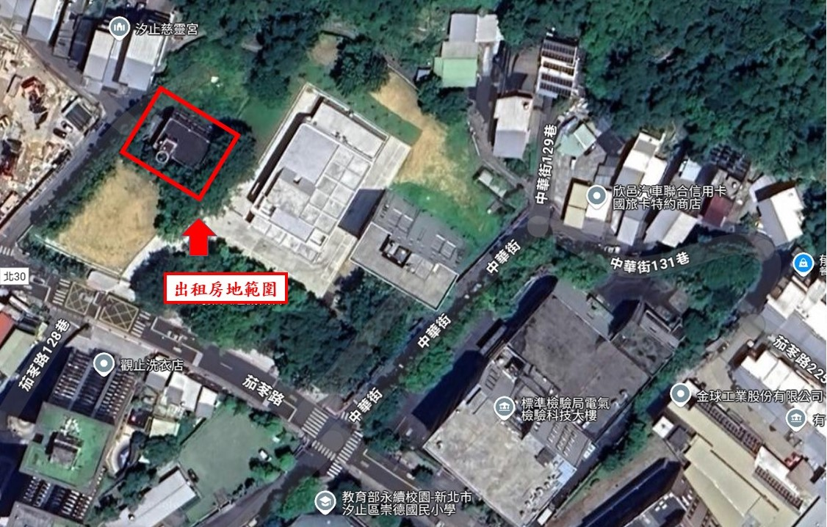**附圖：標租房地範圍**